Fritt val av simuleringsverktyg
Ny funktion från B&R öppnar för fler möjligheter att utbyta modeller
B&R har lagt till en ny funktion i utvecklingsmiljön Automation Studio. Med FMU Export kan maskinkod exporteras och integreras som en PLC-simulering i vilket simuleringsverktyg som helst, vilket gör att simuleringsexperter kan arbeta i det mjukvaruekosystem de själva föredrar. Detta sparar både värdefull tid och resurser vid tvärvetenskaplig utveckling.
All nödvändig data förpackas automatiskt in i en Functional Mock-up Unit, eller FMU. Eftersom den exporterade FMU innehåller ett standardiserat gränssnitt, finns det inget behov av att skapa ett nytt gränssnitt för varje verktyg. Det enda kravet på verktygssidan är stöd för FMI 2.0-standarden. FMI står för Functional Mock-up Interface, en branschoberoende standard för utbyte av modeller mellan olika modelleringsverktyg.
Datautbyte i båda riktningarna
Det var redan möjligt att importera maskinmodeller till Automation Studio med FMU Import. Nu kan utvecklare även exportera sin maskinkod till det simuleringsverktyg de själva väljer. Från och med Automation Studio 4.12 är FMU Export tillgänglig för alla Automation Studio-användare.

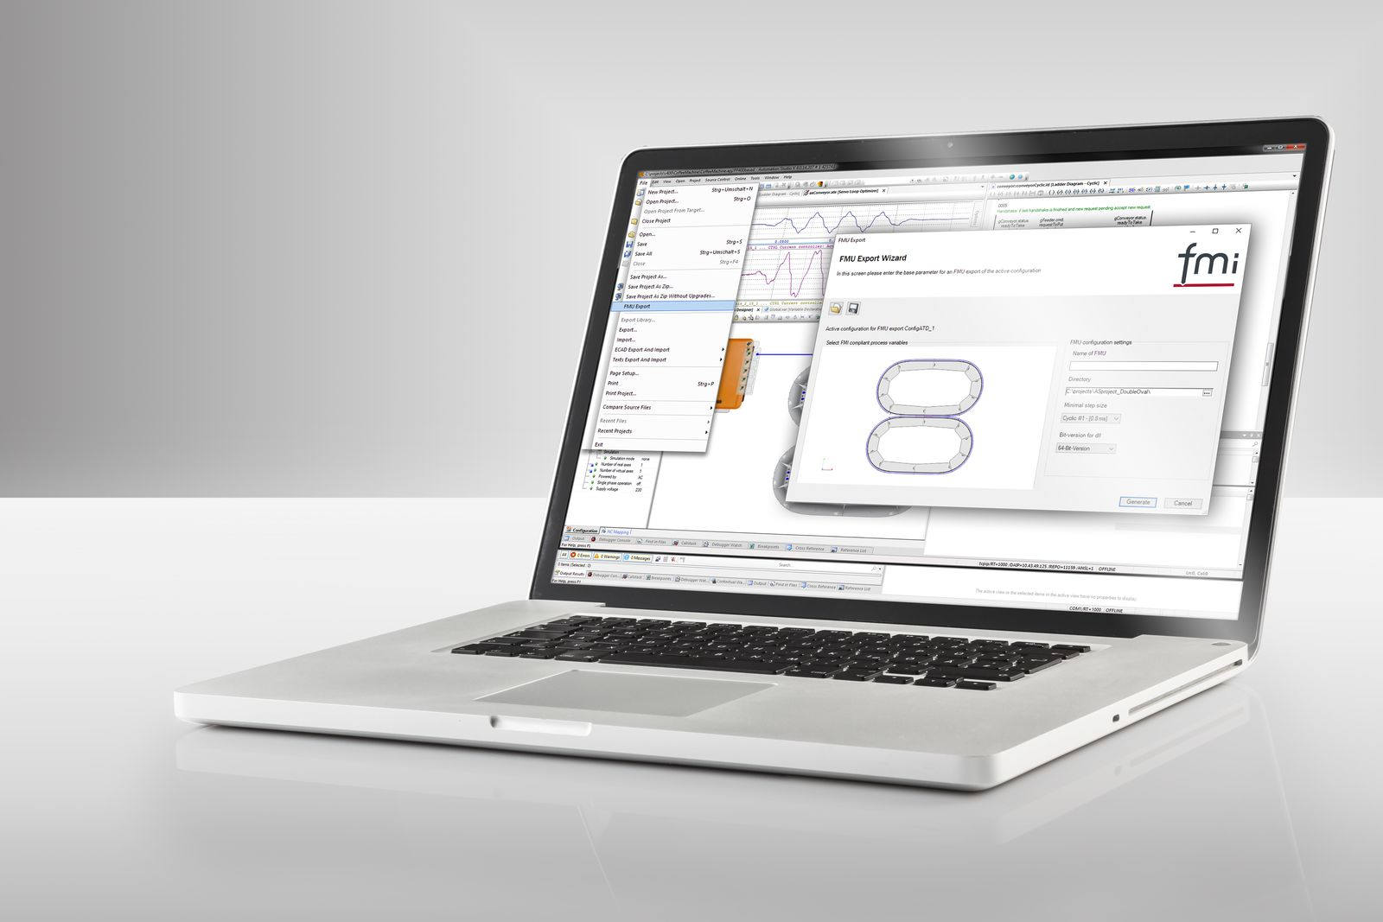
Med FMU Export utökar B&R utbudet av funktioner för simuleringsverktyg.

About B&R
B&R, a division of ABB Group, is a global leader in industrial automation headquartered in Austria. B&R combines state-of-the-art technology with advanced engineering to provide customers in virtually every industry with complete solutions for machine and factory automation, motion control, HMI and integrated safety technology. With Industrial IoT communication standards including OPC UA, POWERLINK and openSAFETY as well as its Automation Studio software, B&R is constantly redefining the future of automation engineering. The innovative spirit that keeps B&R at the forefront of industrial automation is driven by a commitment to simplifying processes and exceeding customer expectations.
For more information, visit www.br-automation.com.

